**IC实时消费管理系统安装和使用说明**

**目录**

1.概述 3

2.系统整体配置说明 3

2.1硬件环境： 3

2.2软件环境： 3

3.1创建软件数据库 3

3.2软件登录 4

3.2.1软件连接数据库 4

3.2.2软件登录密码 5

3.3发卡器驱动安装 6

4.人脸数据下载与上传 7

5.IC实时消费系统内容及操作说明 10

5.1人员管理 10

5.1.1级别管理： 10

5.1.2部门管理： 11

5.1.3人事资料管理： 12

5.1.4人事资料导入: 13

5.2设备管理 14

5.2.1发卡器设置： 14

5.2.2刷卡机分组： 15

5.2.3刷卡机登记： 15

5.2.4刷卡机设置： 16

5.2.5菜单信息： 17

5.3交易管理 17

5.3.1优惠设置： 17

5.3.2订餐管理： 18

5.3.3增减款管理： 19

5.3.4因错退还： 19

5.3.5批量增减款： 20

5.3.6集体清零： 21

5.4系统管理 21

5.4.1系统信息设置： 21

5.4.2微信设置： 22

5.4.3用户管理设置： 23

5.4.4系统时段设置： 24

5.4.5管理卡 25

5.5帮助管理 25

5.5.1清理注销卡： 25

5.5.2查看日志： 26

5.5.3数据库备份： 26

5.5.4系统初始化： 27

5.6报表中心 27

5.6.1今日增减款汇总表： 28

5.6.2增减款明细表： 28

5.6.3增减款汇总表： 29

5.6.4今日消费汇总表： 29

5.6.5消费明细表： 30

5.6.6消费汇总表： 30

5.6.7账户余额表： 31

5.6.8因错退还表： 31

5.6.9换卡统计表： 32

5.6.10菜单交易明细表： 33

5.6.11菜单交易汇总表： 33

5.6.12订取餐汇总表 34

5.6.13订取餐明细表 34

# 1.概述

xIC实时消费管理系统是一套功能强大,运行稳定,操作简单方便,用户界面美观，统计数据正确的感应卡消费软件。在智能消费管理系统V5.6至V8.0版历经几年在全国数千家工厂、企业和国内上千所学校成功运行的基础上,结合多年来广大客户的修改意见，利用最新的SQL/SERVER技术,采用C/S结构,设计开发出这套新版的智能实时消费管理系统V2.7,让操作人员工作起来更方便，更轻松。智能实时消费管理系统V2.7以计算机管理为核心、以非接触式IC卡为媒介的全新智能实时收费管理系统。

# 2.系统整体配置说明

## 2.1硬件环境：

CPU ：酷睿I3或以上；

内存 ：2G或以上；

硬盘空间 ：80G或以上；

显示器 ：VGA视配器分辨率在800*600以上；

以上为消费系统最低运行配置。

## 2.2软件环境：

操作系统 ： WindowsXP、windows7(32/64)、windows10

数据库支持 ： SQL Server 2000/2005/2008

必备软件 ： [.Net Framework 2.0](https://www.microsoft.com/zh-cn/download/confirmation.aspx?id=17718)；[.Net Framework 4.0](https://www.microsoft.com/zh-cn/download/confirmation.aspx?id=17718)

## 3.1创建软件数据库

双击TCPserver，弹出数据库创建对话框，选择身份验证模式，默认选择Windows验证方式，点确定创建数据库，如图：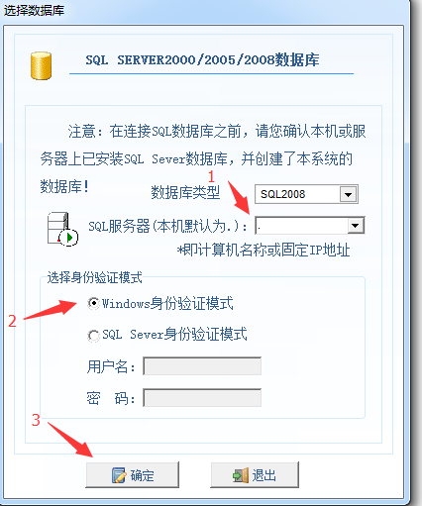

## 3.2软件登录

### 3.2.1软件连接数据库

双击智能实时消费管理系统，弹出连接数据库弹框，默认选择windows验证方式，如图

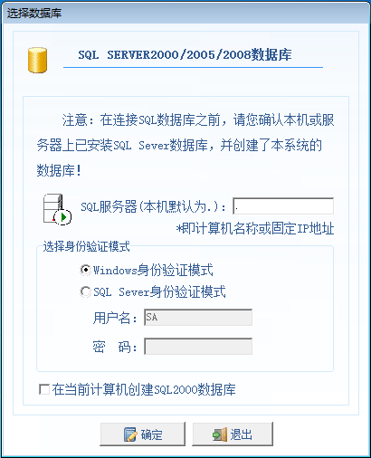

### 3.2.2软件登录密码

软件登录密码为8

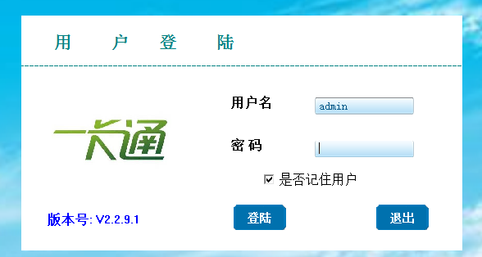

## 3.3发卡器驱动安装

解压发卡器与手持机驱动程序压缩包，如图：

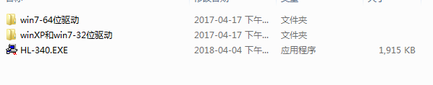

注:若你的电脑操作系统是win7-64位/win8/win10,请选择win7-64位驱动安装；若你的电脑操作系统是win7-32位和winXP，请选择win7-32和winXP驱动安装。

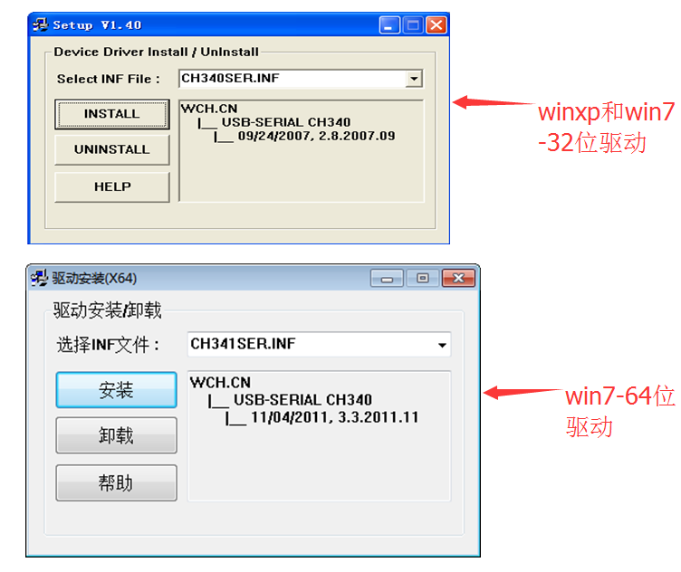

点击安装安装完成后确定退出此界面（直接点击红色X按钮）

# 4.人脸数据下载与上传

1. 重启软件后点开设备管理点击人脸机设置，增加人脸机机号与IP（人脸机机号与IP在人脸机，功能菜单内通讯设置栏里查询），如图

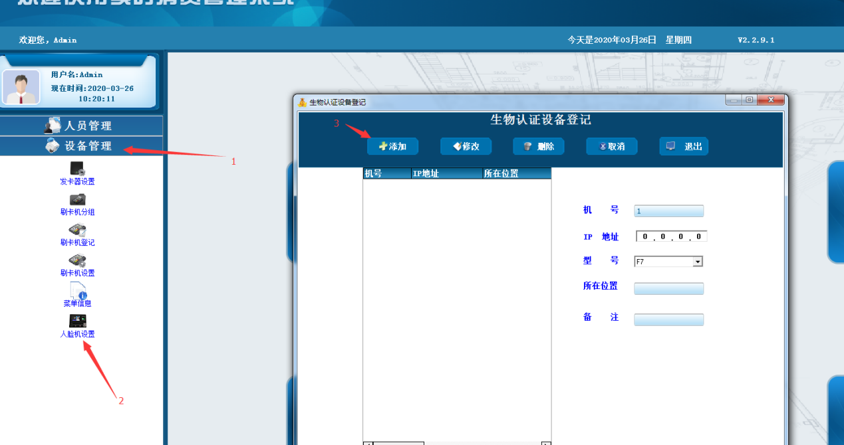

3. 添加好人脸机设置后，点开人员管理找到生物信息管理点开进入，如图

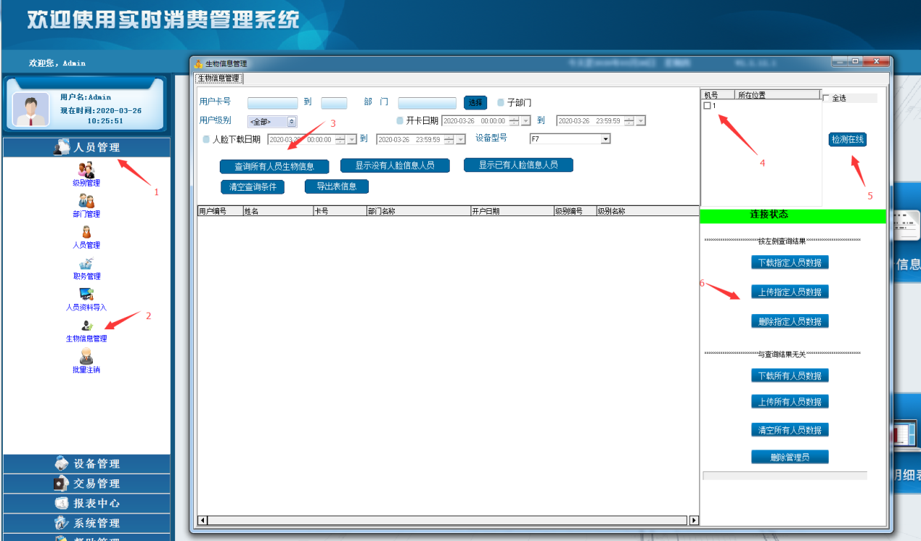

4. 先查询人员数据，查询之后将人员数据上传至人脸机上，然后再到人脸机注册用户，用户浏览内录入人脸指纹信息；在这台机器上录入好之后，点下载指定人员数据，将人脸机内的人脸指纹数据下载到软件上，如此软件可以再上传给别的机器

5. 生物信息模块各个参数标识

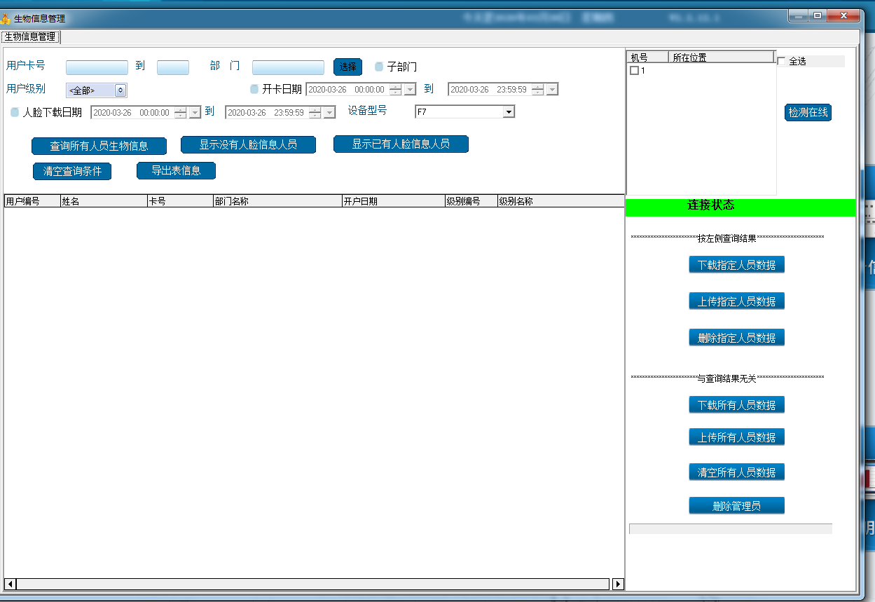

下载指定人员数据：将人脸机内部的数据下载到软件上

上传指定人员数据：将软件上的数据上传给机器

删除指定人员数据：删除人脸机内的人脸数据

此三项功能都要先在左侧查询所有人员生物信息才可以执行

下载所有人员数据：将人脸机内部的人脸数据下载到软件上

上传所有人员数据：将软件上的人脸、指纹数据上传给机器

清空所有人员数据：将人脸机内的所有数据初始化

删除管理员：将人脸人脸机内的管理员用户清除

此四项功能与左侧查询出来的人员生物信息结果没有关系

# 5.IC实时消费系统内容及操作说明

## 5.1人员管理

### 5.1.1级别管理：

用于设置级别卡的限次、限额，级别折扣，机号限制，是否启用补贴等操作。具体内容如下：

1、级别折扣，可以选择按星期或日期打折

2、时段限次限额，可以设置时段1/2/3/4限次限额

3、日限次限额，在时段限次限额基础上还可以设置日限次限额

4、月限次限额，在日限次限额基础上还可以设置月限次限额

5、时段固定扣费，可以设置时段第一次/第二次/之后消费，同一时段消费三种不同金额

6、是否启用级别补贴，可以设置级别补贴金额，及设置累加或清零

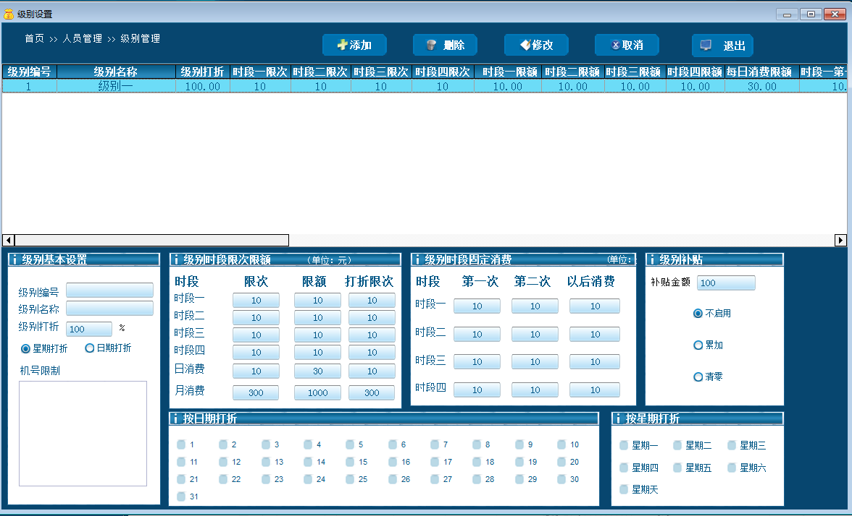

### 5.1.2部门管理：

管理人员所属的部门或班级等信息,最多可以设置9个子级部门，如图：

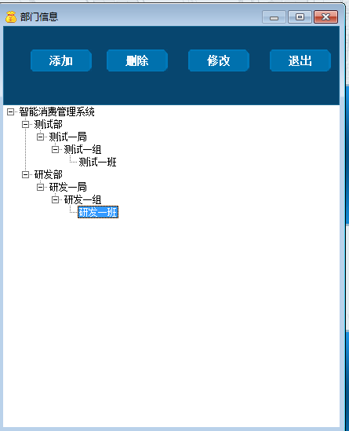

### 5.1.3人事资料管理：

新增/修改帐户信息，对IC卡进行挂失/解挂、注销、换卡等操作，如图：

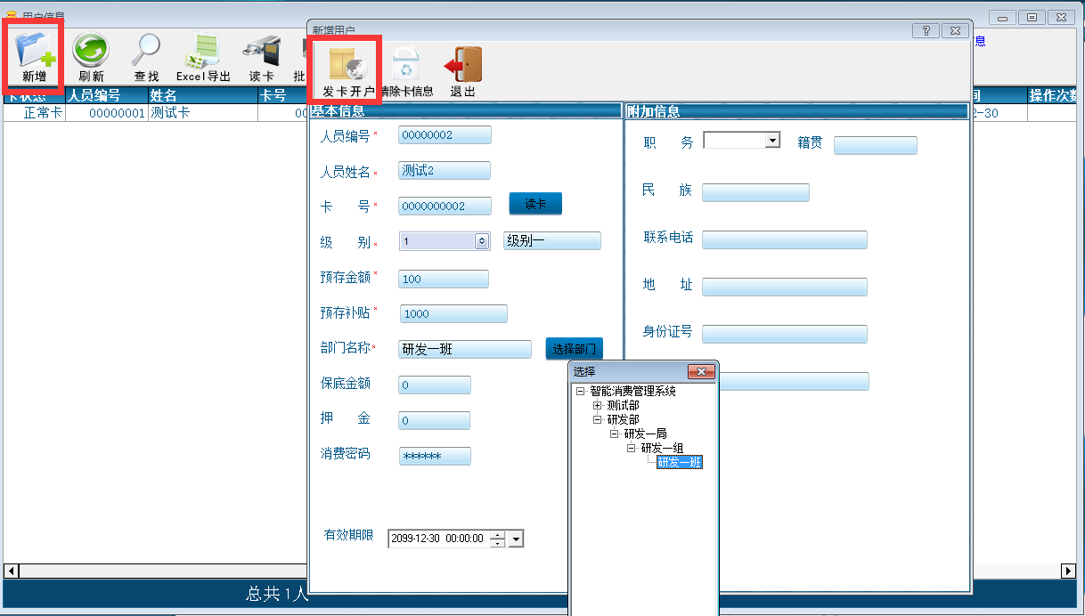

### 5.1.4人事资料导入:

用于从指定格式的Excel文档内批量导入人事资料，Excel指定格式分两种，一种是有IC卡卡号的，一种是没有IC卡卡号的。有卡号导入会直接进入人员信息表，没有卡号导入会留在临时表，需要拿卡一张一张激活，注意：若Excel表内有些既有卡号，有些又没有卡号进行导入，系统会报错，如图：

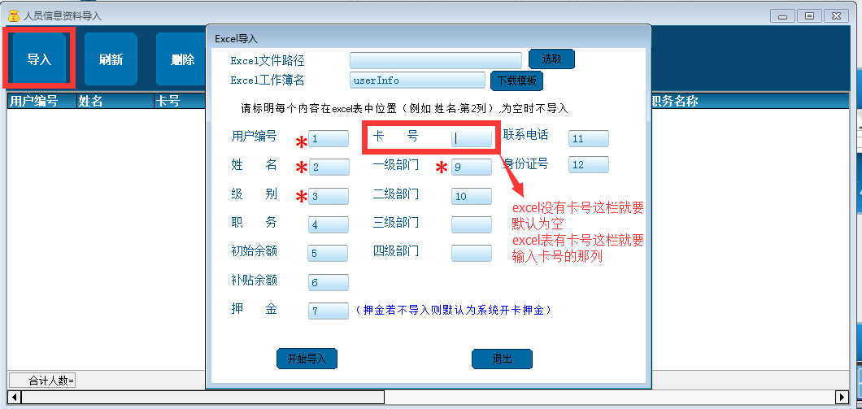

## 5.2设备管理

### 5.2.1发卡器设置：

用于搜索读卡器端口，默认开户设置，如开启开户默认押金、默认级别、默认换卡交费、默认保底金额、默认使用期限、是否打印小票、是否写卡，如图：

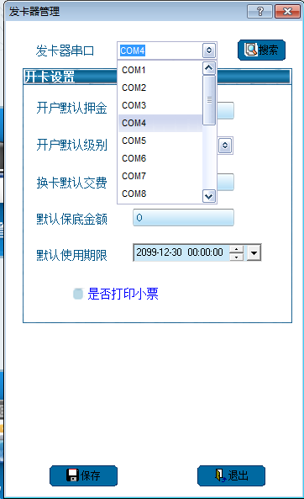

### 5.2.2刷卡机分组：

用于管理消费机所属的分组或者商家等信息，方便统计消费数据，如图：

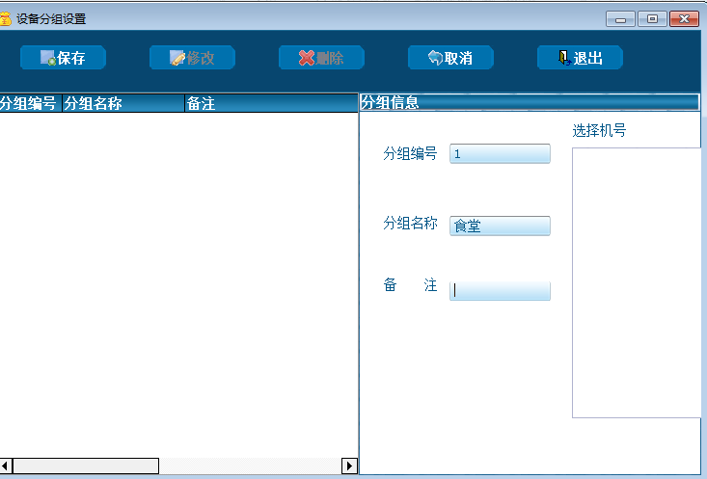

### 5.2.3刷卡机登记：

用于管理系统平台内所有消费终端的机号、所属分组、消费类型、扣费模式、是否启用级别限制功能，如图：

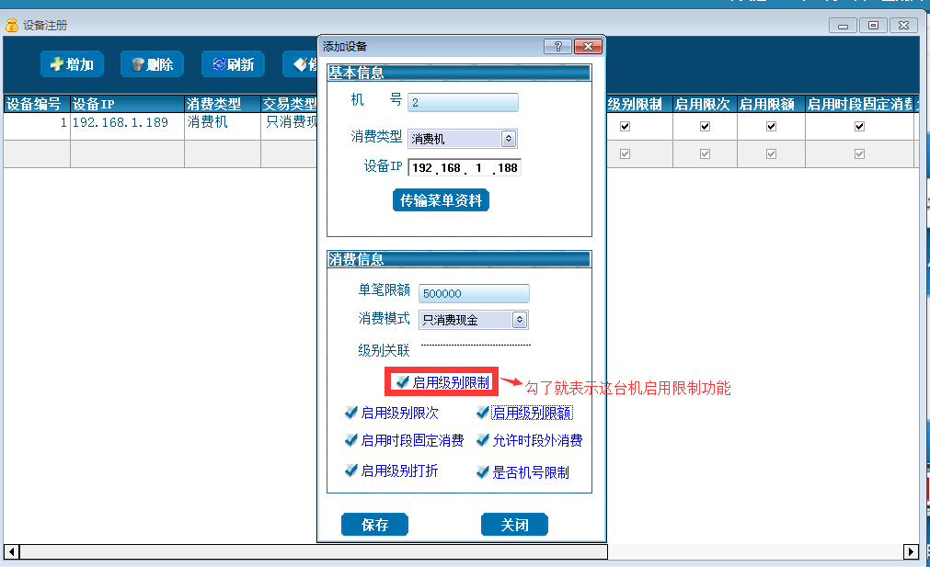

### 5.2.4刷卡机设置：

用于设置服务器IP、服务器端口、网卡地址、本机IP、机器消费模式、设置机器公司名称、刷卡时间间隔、机器号，如图：

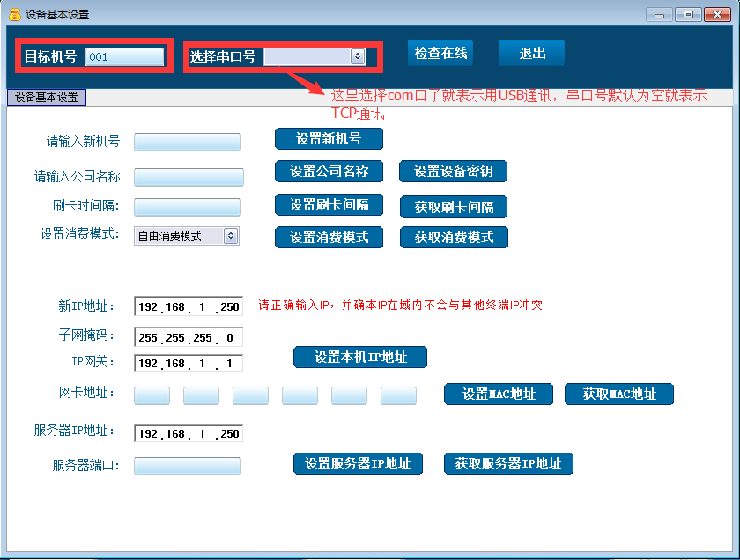

### 5.2.5菜单信息：

用于管理全局机器的消费菜单，菜单名不分机号统计，如图：

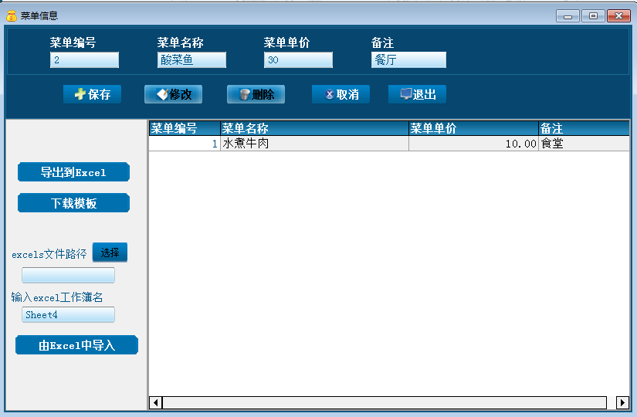

## 5.3交易管理

### 5.3.1优惠设置：

用于管理充值赠送，分按充值比例赠送和按充值范围赠送两种，如图：

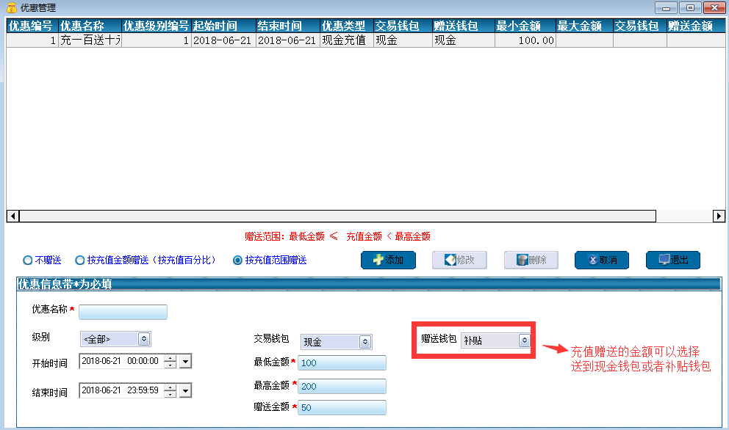

### 5.3.2订餐管理：

用于管理订餐、取餐设置，分两种订餐方式，软件订餐和机器订餐，如图：

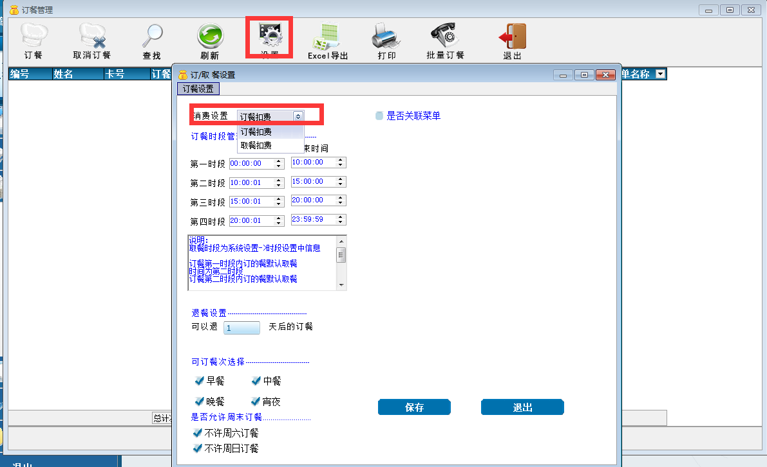

### 5.3.3增减款管理：

对持卡人员的现金、补贴钱包进行逐个增款和减款，如图：

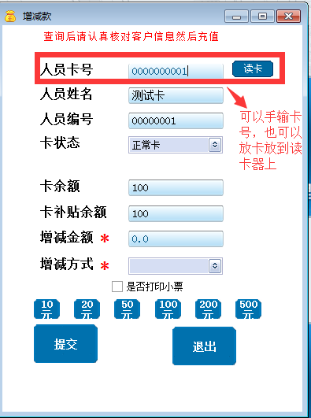

### 5.3.4因错退还：

对操作人员错扣客户卡内现金、补贴进行纠错处理，如图：

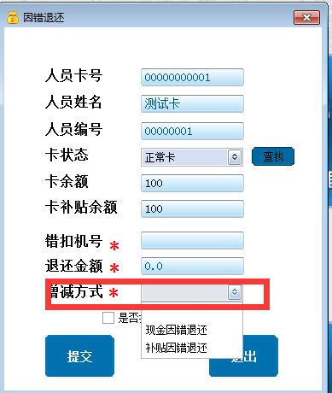

### 5.3.5批量增减款：

对系统内所有账户现金、补贴钱包进行批量增款或减款，如图：

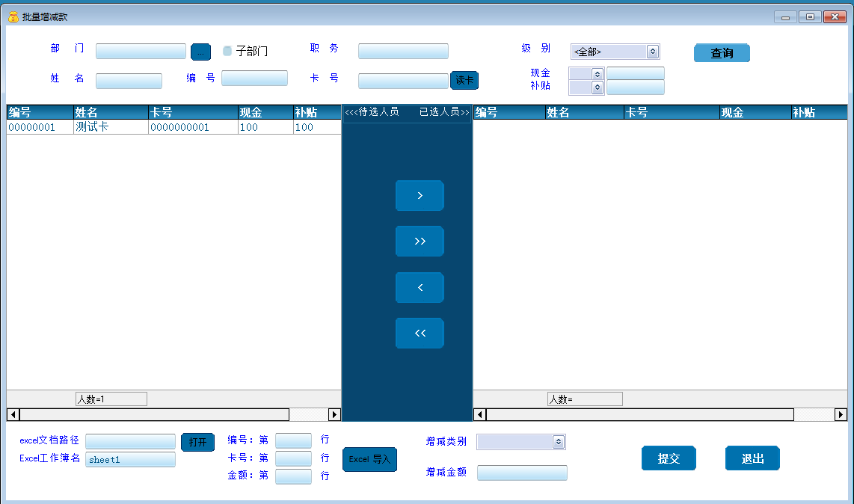

### 5.3.6集体清零：

对系统内所有账户现金、补贴钱包进行清零如图：

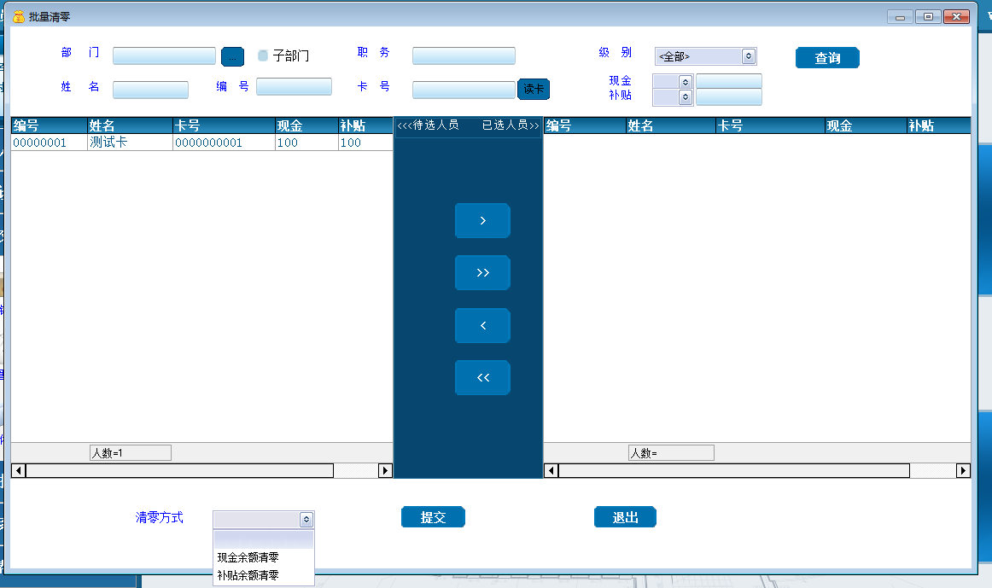

## 5.4系统管理

### 5.4.1系统信息设置：

设置公司名称，公司地址，是否启用自动补贴(可分每日、每周、每月、每季度自动补贴)，自定义增减类别方式等操作，注意：若设置了上面的功能，要重启服务端，如图：

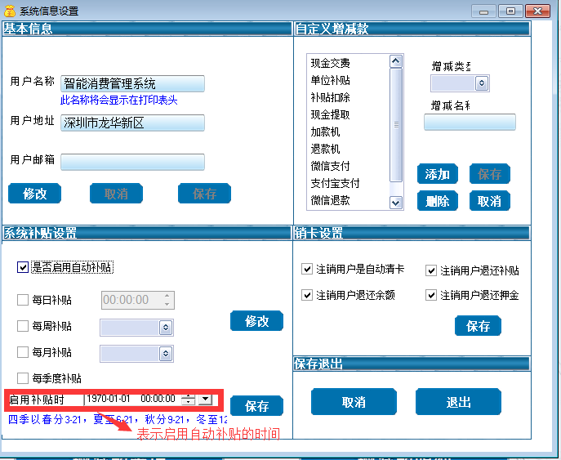

### 5.4.2微信设置：

用于设置公众号、商户号等内容，若要用微信充值功能，就必须要在微信充值设置内设置公众号等内容，如图：

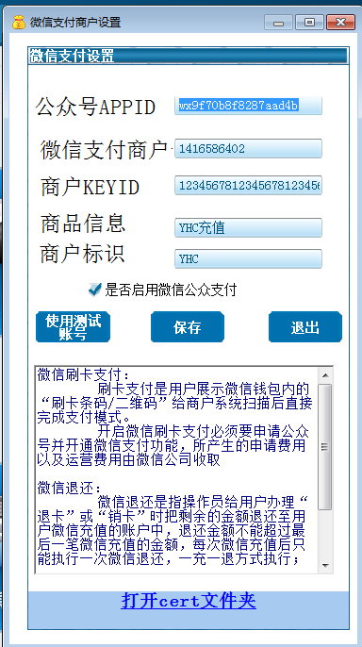

### 5.4.3用户管理设置：

用于添加、修改、删除操作员账号，设置操作员权限等功能，如图：

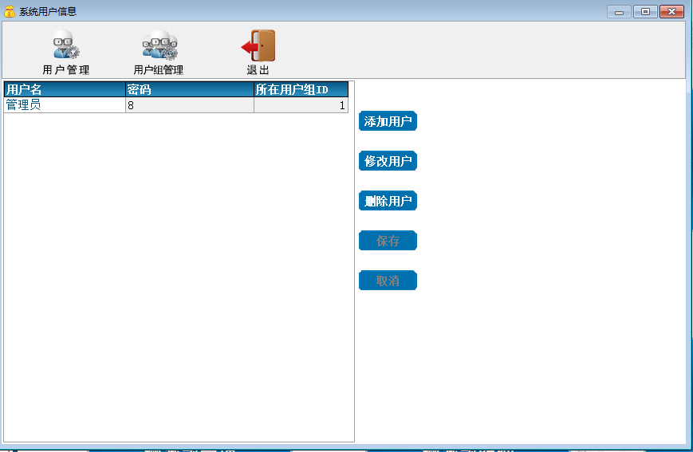

### 5.4.4系统时段设置：

用于管理系统内的消费时段，如图：

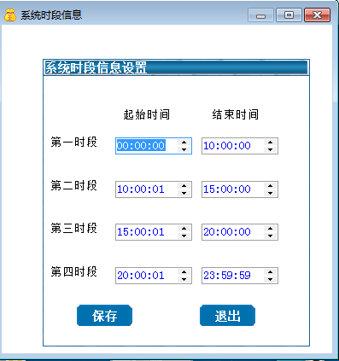

### 5.4.5管理卡

用于管理充值机管理卡/因错退还管理卡，例如充值管理卡设置为操作员，这张充值管理卡在充值机上刷卡之后，充值机上的充值数据就会带上这个操作员的名字

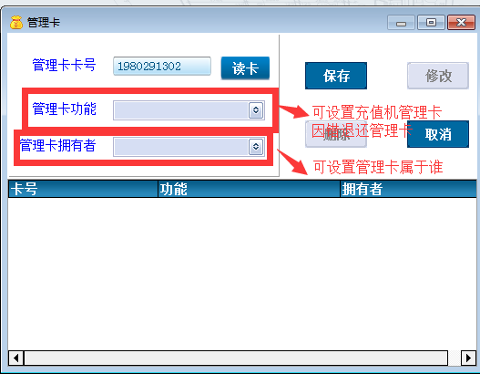

## 5.5帮助管理

### 5.5.1清理注销卡：

用于清除系统账户内的注销卡信息，注：此操作会将注销卡数据删除，导致数据异常，请谨慎操作

### 5.5.2查看日志：

用于查看系统各项操作，例如新增开户、换卡、现金交费等操作，如图：

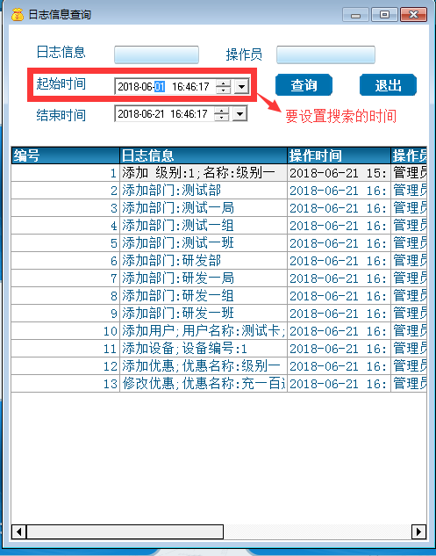

### 5.5.3数据库备份：

用于系统备份操作，如图：

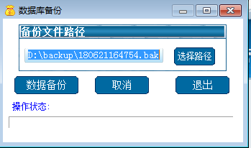

### 5.5.4系统初始化：

用于初始化整个消费系统，清零所有数据信息，注：必须要用管理员账号登录，如图：

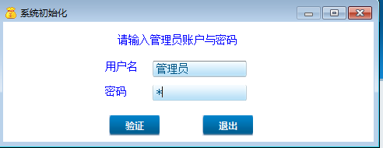

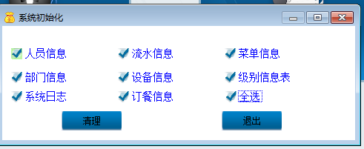

## 5.6报表中心

### 5.6.1今日增减款汇总表：

查询系统今日充值、退款记录，如图：

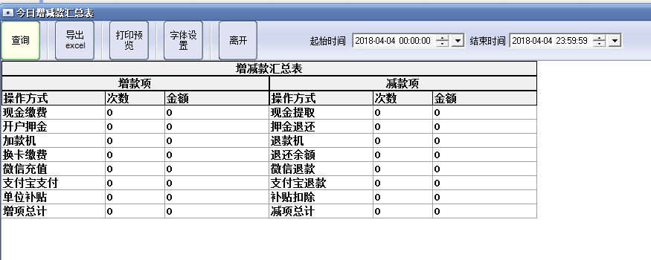

### 5.6.2增减款明细表：

查询系统充值、退款明细记录，如图：

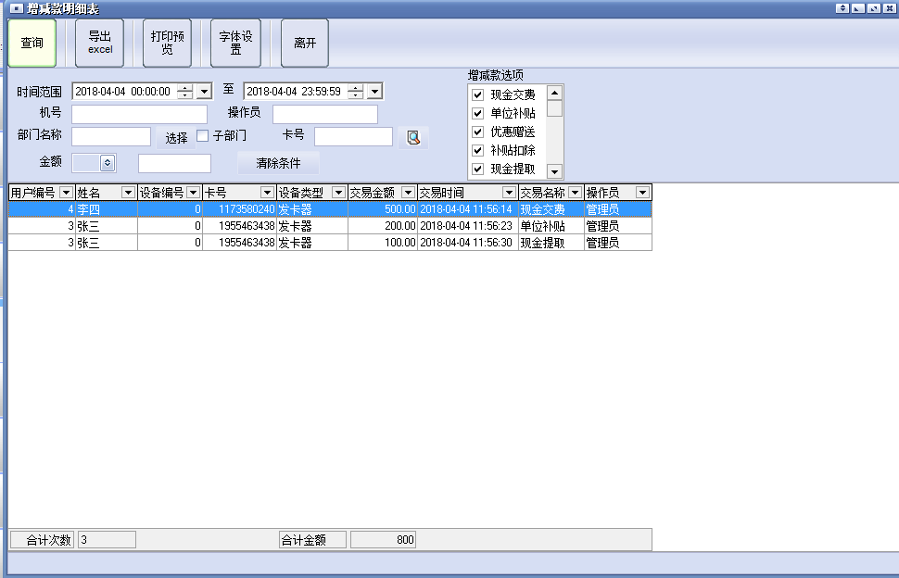

### 5.6.3增减款汇总表：

查询系统内充值、退款汇总记录，如图：

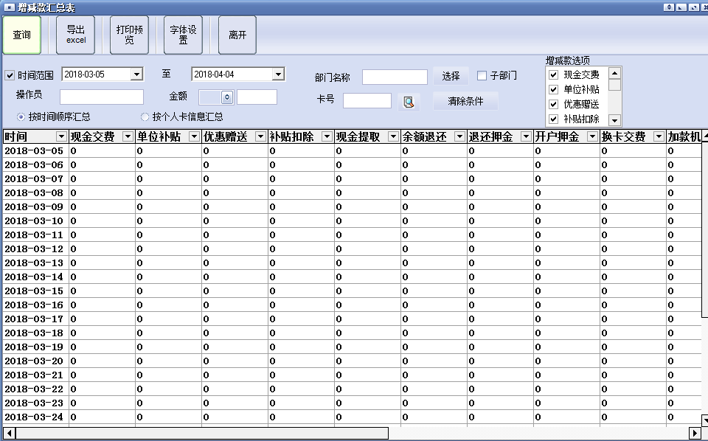

### 5.6.4今日消费汇总表：

查询系统今日消费汇总数据，如图：

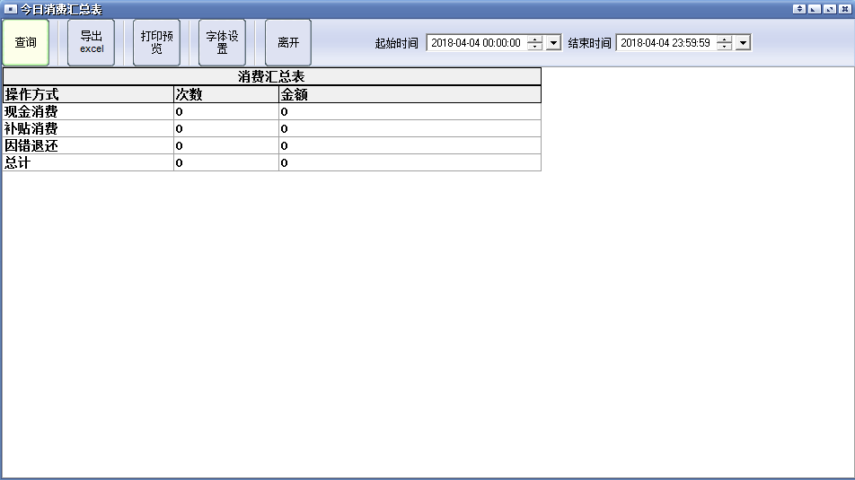

### 5.6.5消费明细表：

查看系统各种消费方式明细数据内容，如图：

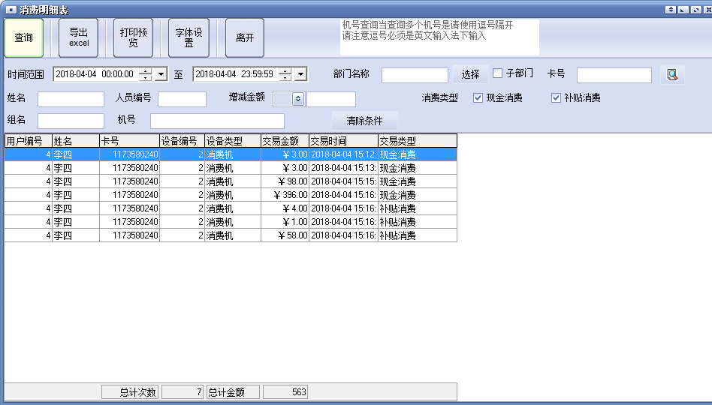

### 5.6.6消费汇总表：

查询所有消费流水数据，如图：

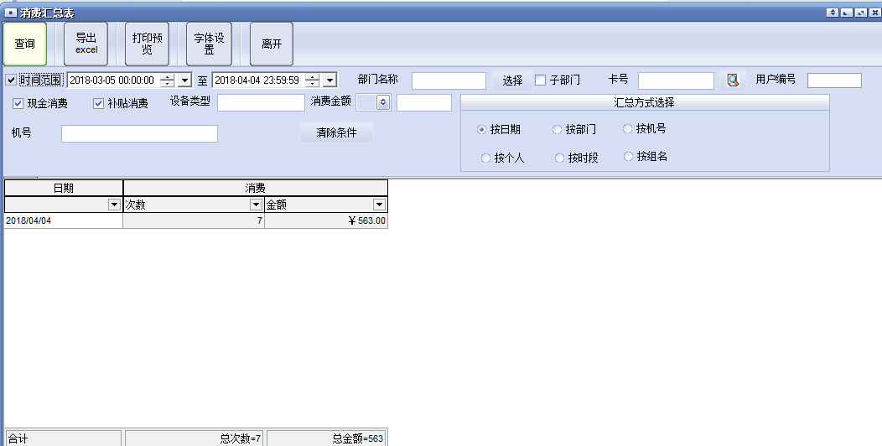

### 5.6.7账户余额表：

查看人员账户余额，如图：

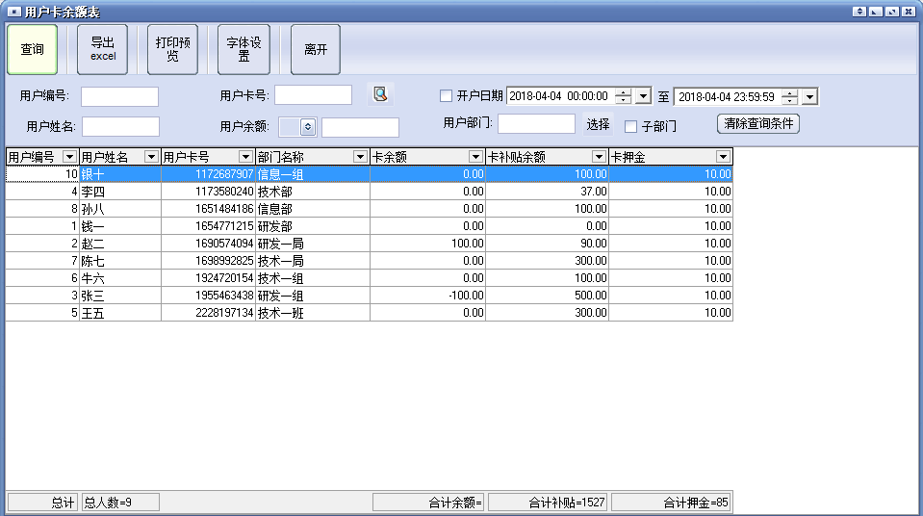

### 

### 5.6.8因错退还表：

查询系统做因错退款数据，如图：

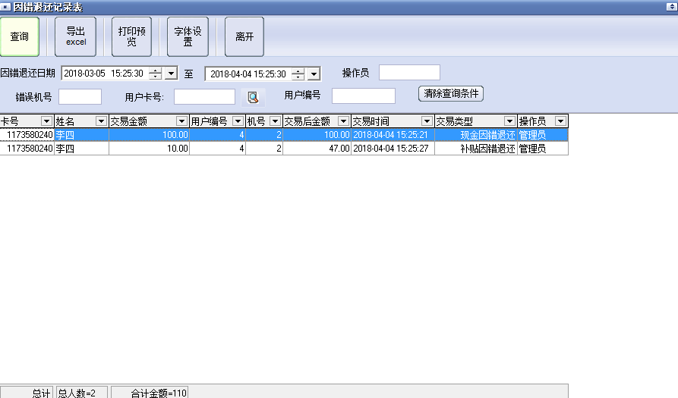

### 5.6.9换卡统计表：

查询人员换卡记录信息，如图：

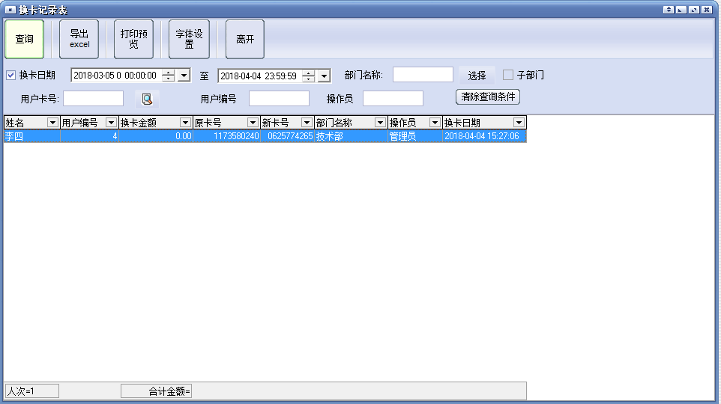

### 5.6.10菜单交易明细表：

查询每个菜的消费数据，如图：

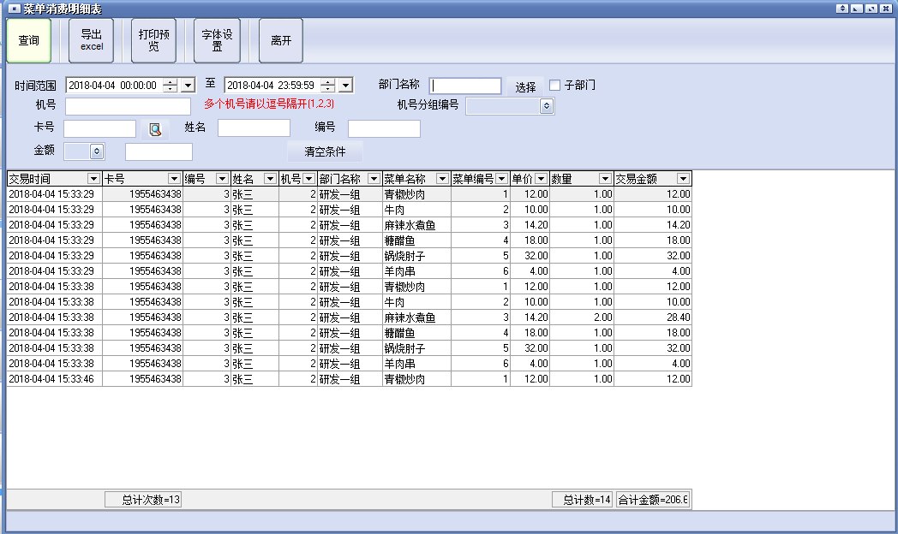

### 5.6.11菜单交易汇总表：

查询每个菜总共消费了几次，如图：

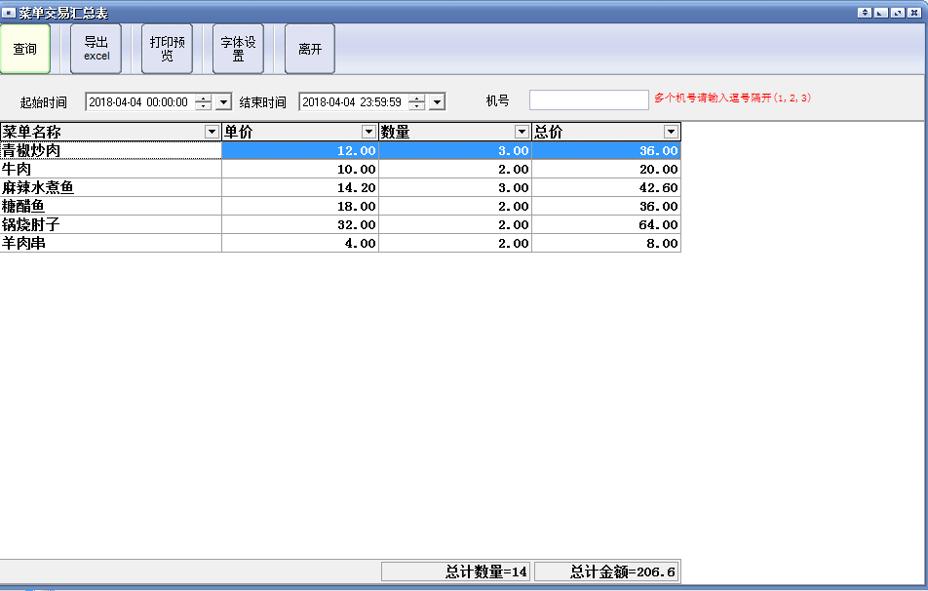

### 5.6.12订取餐汇总表

查询统计每个账户订取餐情况

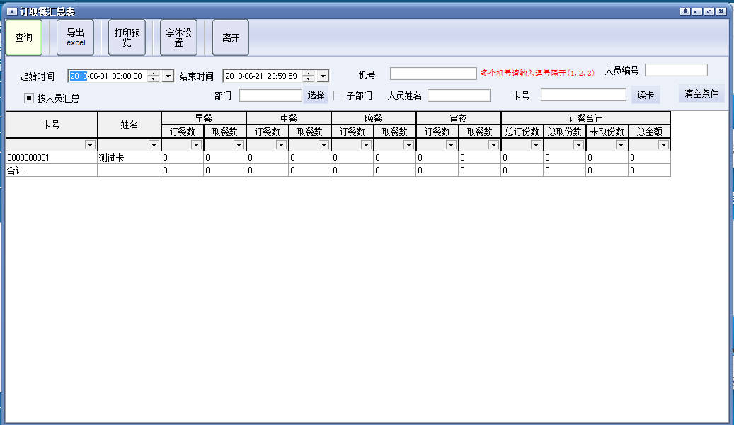

### 5.6.13订取餐明细表

查询每个账户订取餐情况明细

